PROGRAM FUNKCJONALNO-UŻYTKOWY

Zamawiający :
Mazowiecki Urząd Wojewódzki w Warszawie
pl. Bankowy 3/5
00-950 Warszawa

Adres inwestycji:
Nowe Grobice
ul. Główna 10
05-650 Chynów
Nazwa zamówienia :
DOSTOSOWANIE NIERUCHOMOŚCI ZLOKALIZOWANEJ W NOWYCH GROBICACH, UL. GŁÓWNA 10, 05-650 CHYNÓW DO POTRZEB MAGAZYNOWYCH WBZK MUW

NAZWY I KODY WG CPV :

45000000 - 7 – Roboty budowlane;
45111200 - 0 - Roboty ziemne;
45233200 - 1 - Roboty w zakresie różnych nawierzchni;
45112710-5 - Roboty w zakresie kształtowania terenów zielonych;

Opracował: Jacek Behling

ZAWARTOŚĆ OPRACOWANIA:

1. CZĘŚĆ OPISOWA
1.1. Opis ogólny przedmiotu zamówienia
1.2. Przewidywany zakres zamówienia
1.3. Stan istniejący
1.4. Właściwości funkcjonalno-użytkowe oraz parametry charakterystyczne określające zamówienie
1.5 Wymagania Zamawiającego w stosunku do przedmiotu zamówienia
2. CZĘŚĆ INFORMACYJNA

CZĘŚĆ OPISOWA

1.1. Opis ogólny przedmiotu zamówienia
Przedmiotem zamówienia jest opracowanie „technologicznej” dokumentacji projektowej, a następnie wykonanie robót w ramach realizacji zadania inwestycyjnego polegającego na utwardzeniu terenu nieruchomości zlokalizowanej w województwie mazowieckim, w powiecie grójeckim, w gminie Chynów we wsi Nowe Grobice, przy ul. Głównej 10. Planowana inwestycja ma na celu dostosowanie nieruchomości do potrzeb magazynowych Wydziału Bezpieczeństwa i Zarządzania Kryzysowego Mazowieckiego Urzędu Wojewódzkiego. W ramach utwardzenia terenu przewiduje się wykonanie drogi wewnętrznej łączącej istniejący w sąsiedztwie budynku plac parkingowy z ul. Spokojną oraz placu, na którym w przyszłości zlokalizowane zostaną prefabrykowane konstrukcje magazynowe. Planowana droga wewnętrzna ma zapewnić przejazd po nieruchomości pomiędzy ulicą Główną i ul. Spokojną wraz możliwością wyjazdu na drogę publiczną oraz dostęp do projektowanego placu pod magazyny.
1.2. Przewidywany zakres zamówienia
W ramach opracowania technologicznej dokumentacji projektowej należy wykonać lub uzyskać m.in.:
- Badania geotechniczne gruntu w niezbędnym zakresie (warunki gruntowo wodne + grupa nośności podłoża)
- Uzgodnienia oraz decyzje administracyjne w niezbędnym zakresie (nie wymaga się pozwolenia na budowę)
- Projekt technologiczny (w tym projekt zagospodarowania terenu oraz przekroje charakterystyczne, dobór typowej konstrukcji nawierzchni)
- Kosztorys inwestorski wraz z przedmiarem robót
W ramach robót budowlanych przewiduje się m.in.:
- budowę drogi wewnętrznej umożliwiającej przejazd pomiędzy ul. Główną, a ul. Spokojną (dowiązanie do istniejącego placu utwardzonego)
- budowę utwardzonego placu pod magazyny połączonego z projektowaną drogą wewnętrzną;
- przebudowę kolidującej infrastruktury w niezbędnym zakresie
- wycinkę drzew kolidujących z projektowanym utwardzeniem terenu w niezbędnym zakresie

Cena ofertowa będzie uwzględniać:
- badania warunków gruntowo – wodnych i nośności podłoża
- wycinkę drzew kolidujących z planowanym utwardzeniem
- opracowanie dokumentacji technologicznej
- prace pomiarowe i roboty przygotowawcze
- bieżącą obsługę geodezyjną
- koszt zapewnienia niezbędnych środków produkcji
- zakup, dostarczenie i składowanie materiałów
- przygotowanie podłoża
- rozłożenie na uprzednio przygotowanym podłożu warstw materiału o grubości i jakości określonej w dokumentacji technologicznej
- wyrównanie i zagęszczenie ułożonych warstw
- pielęgnacja i utrzymanie warstw w czasie trwania robót
- ułożenie betonowej kostki brukowej oraz płyt ażurowych wraz z ubiciem oraz wypełnieniem spoin
- przeprowadzenie badań i pomiarów koniecznych do projektowania oraz potwierdzenia prawidłowości wykonania robót (vss 1 badanie na 300m2)
- koszty związane z utrzymaniem czystości na terenie budowy oraz przylegających drogach publicznych
- uporządkowanie miejsca prowadzenia robót wraz z utylizacją wszelkich odpadów powstałych w wyniku robót

1.3 Stan istniejący
Planowane utwardzenie terenu zostanie wykonane na działce nr 52/2
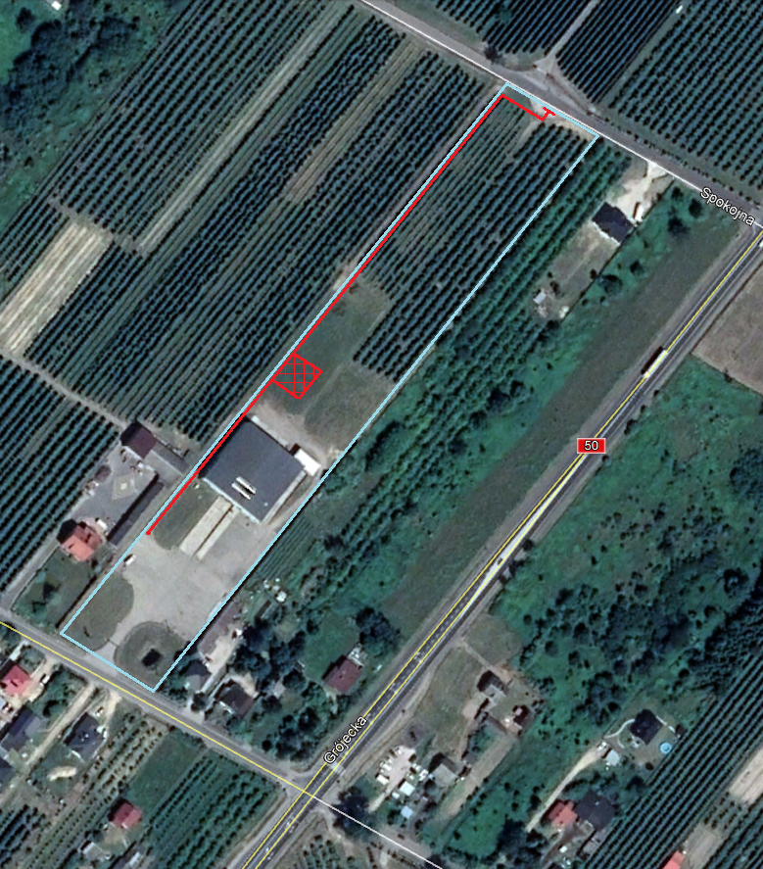
Powierzchnia działki wynosi 21.822 m2 Na nieruchomości zlokalizowane są budynki pełniące funkcje magazynową o powierzchni 2000m2 Na niezabudowanej części nieruchomości znajduje się sad owocowy. Planowana droga przebiegać będzie wzdłuż północno wschodniej granicy działki granicy działki.
Mapa poglądową dla lokalizacji drogi i placu.
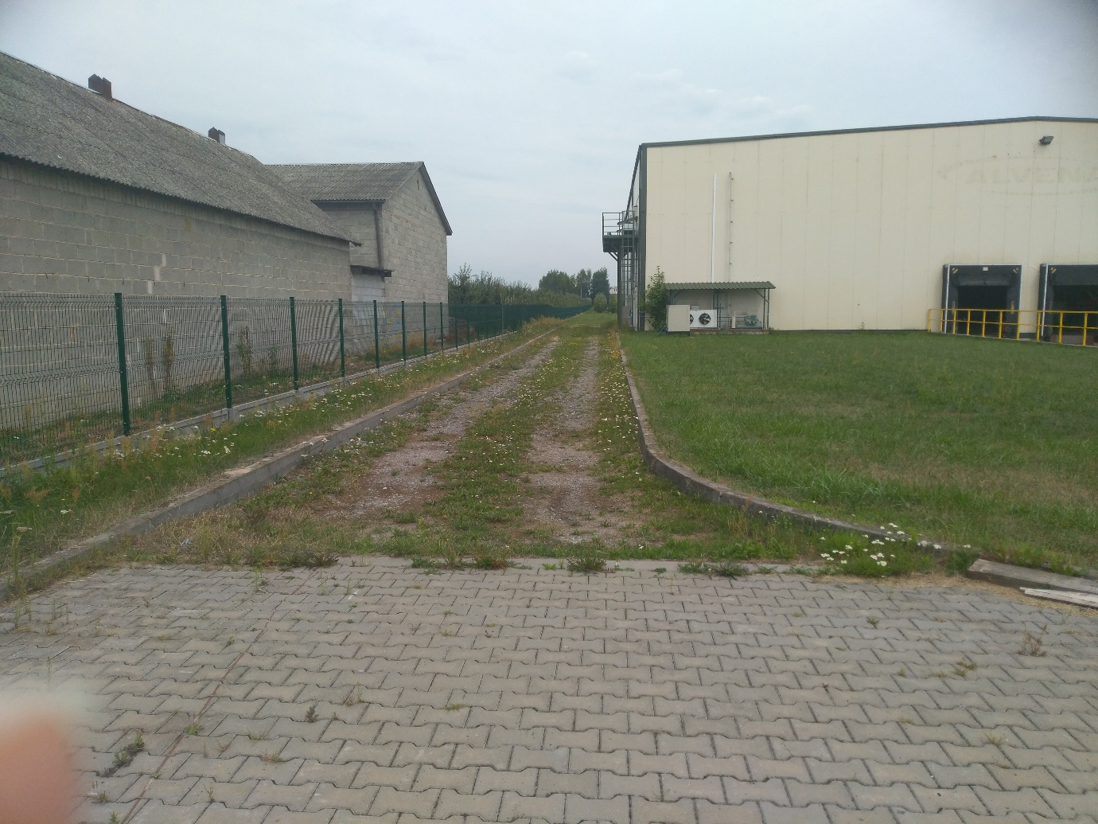
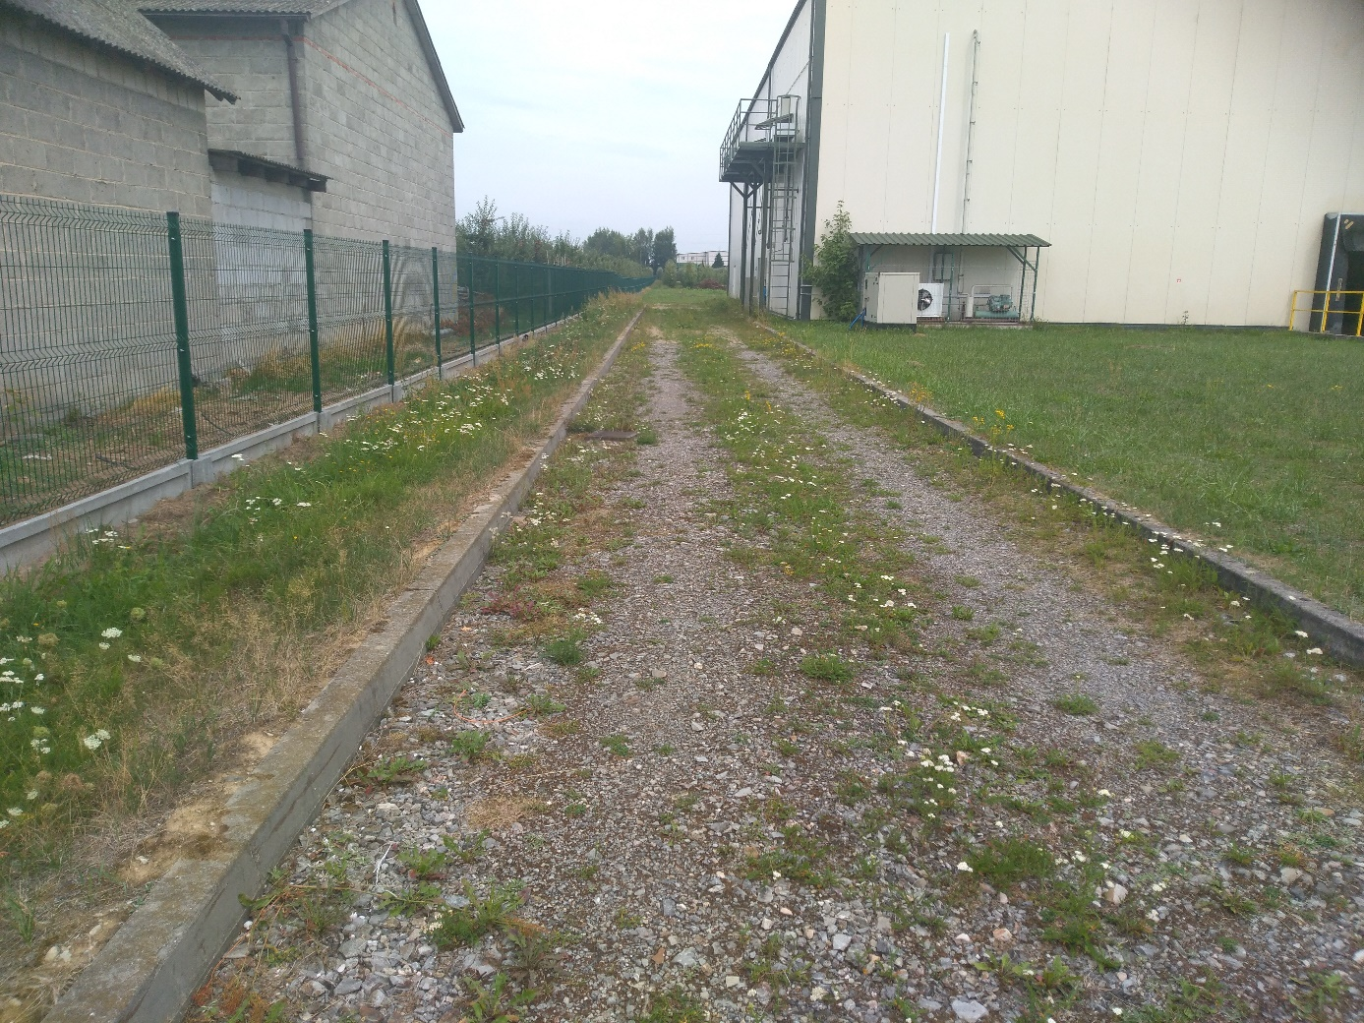
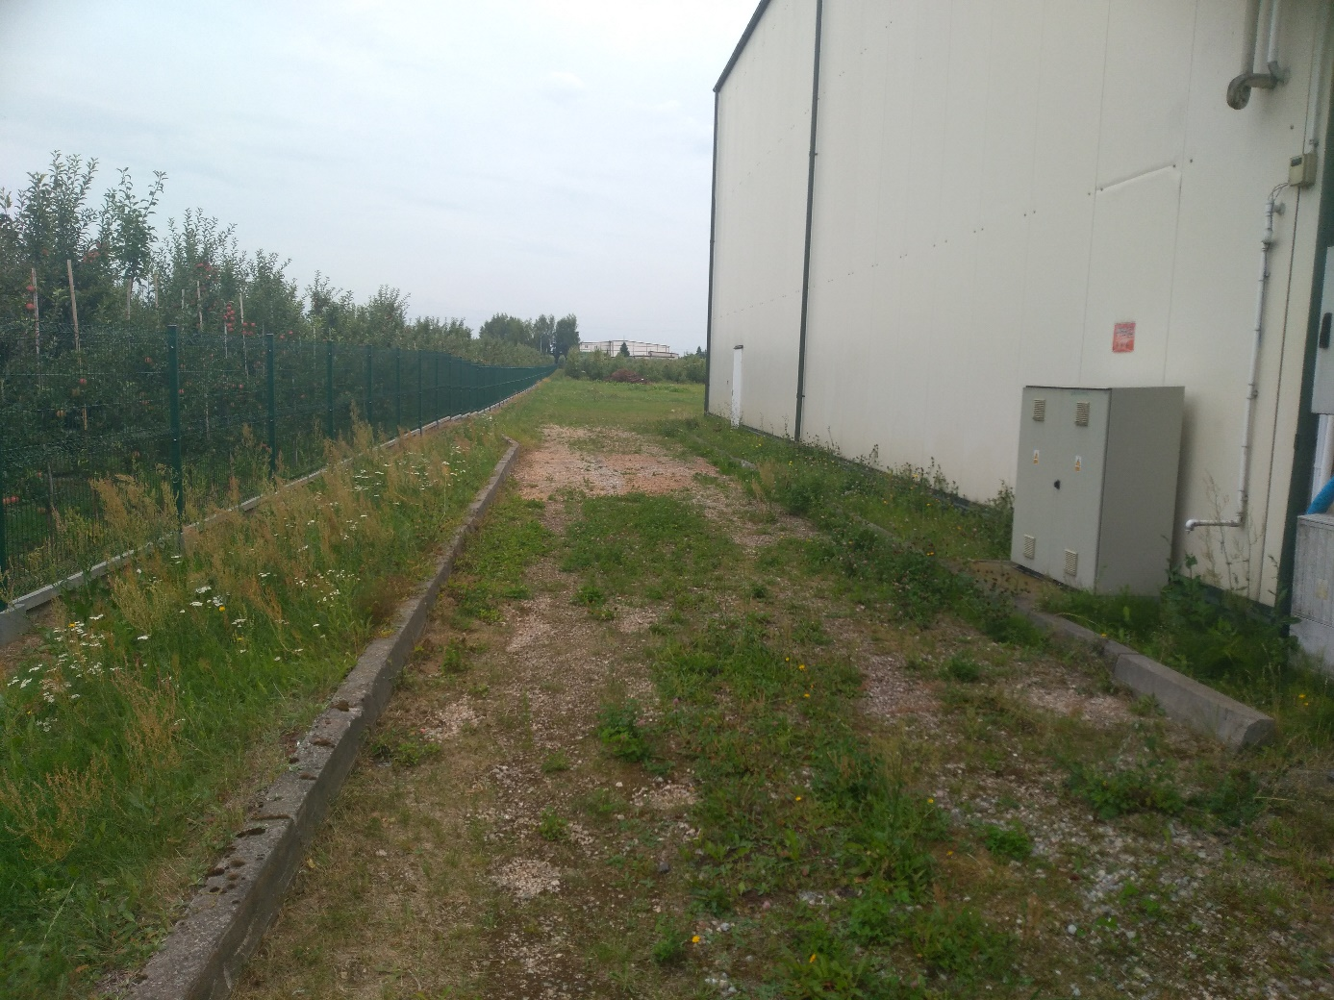
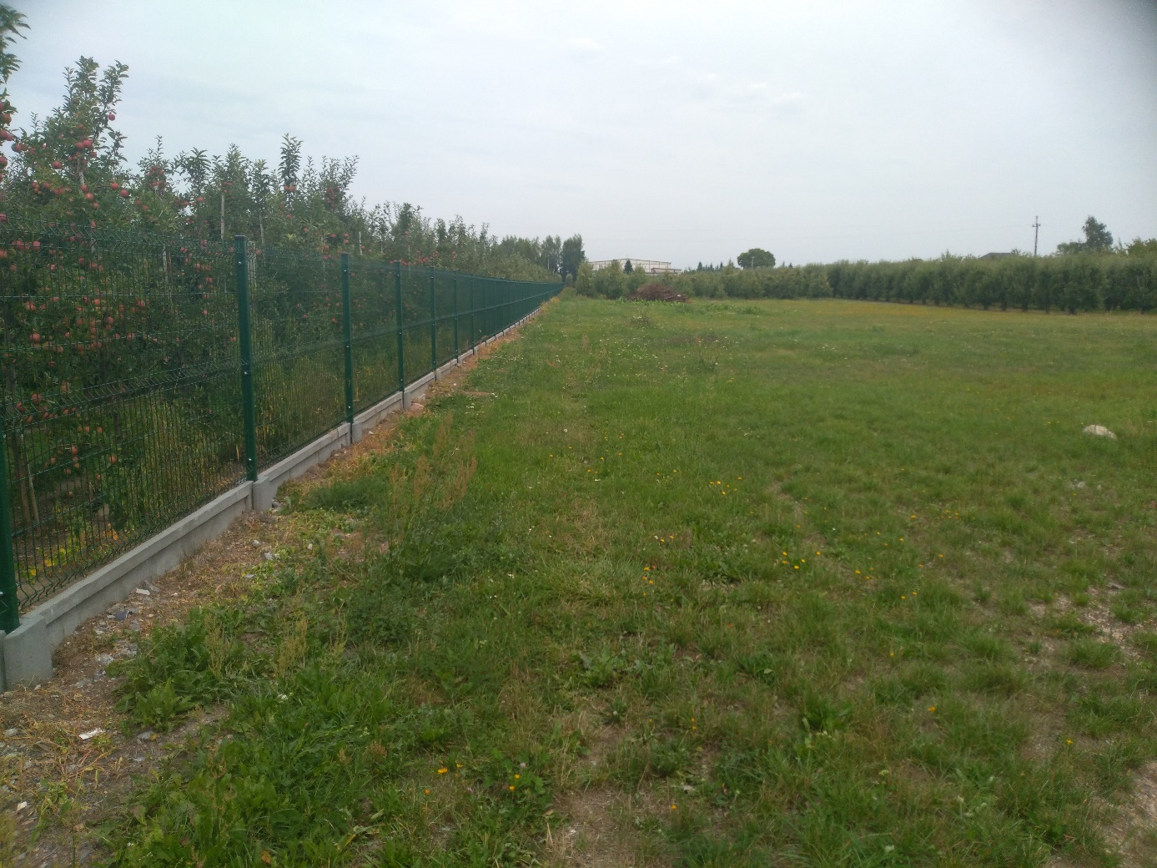
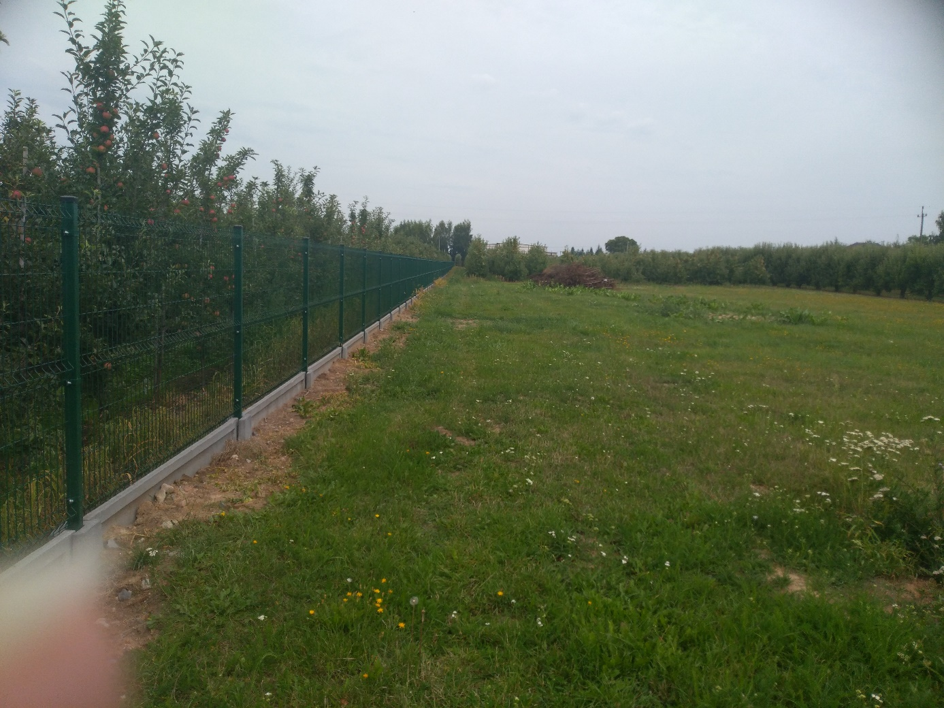
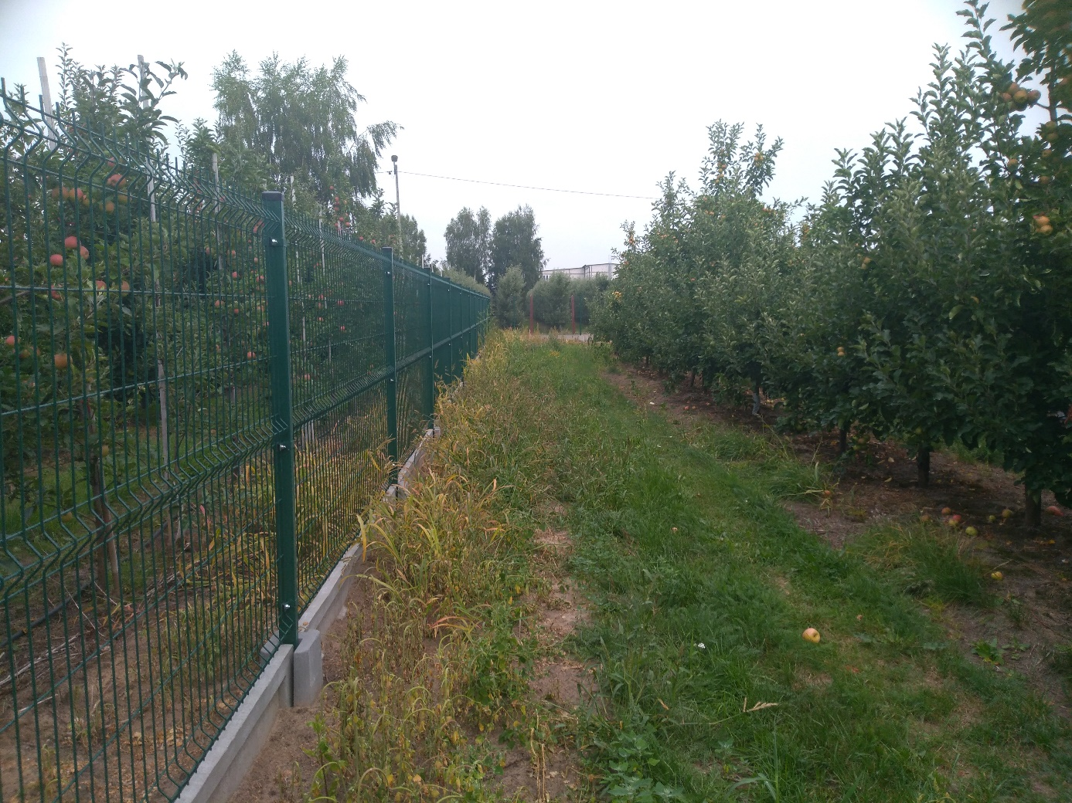
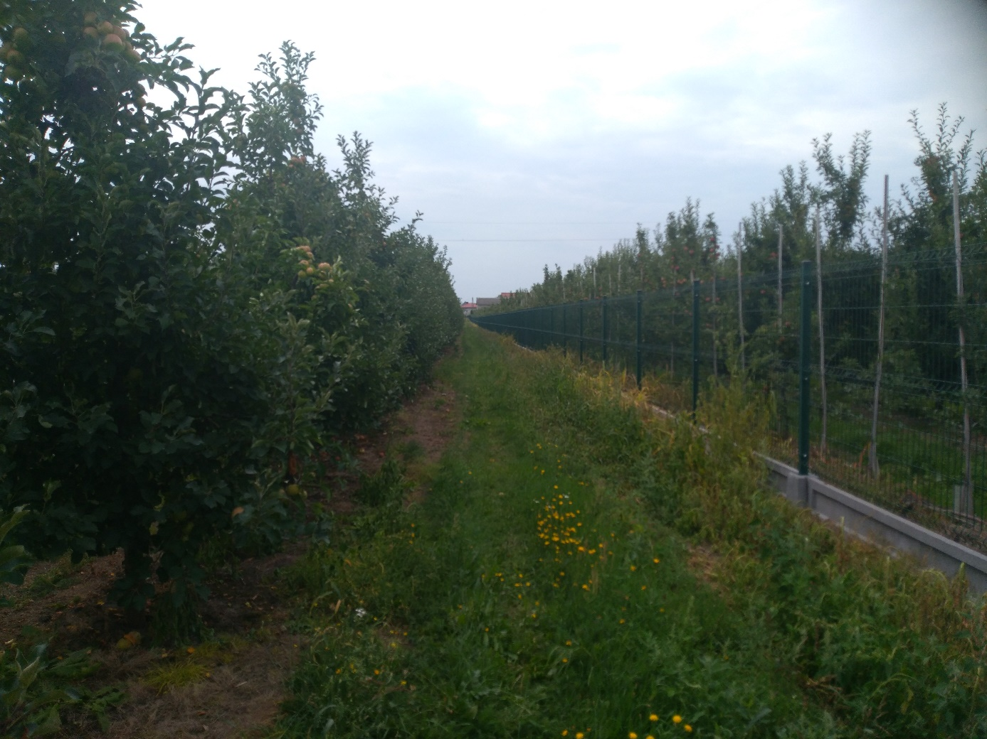
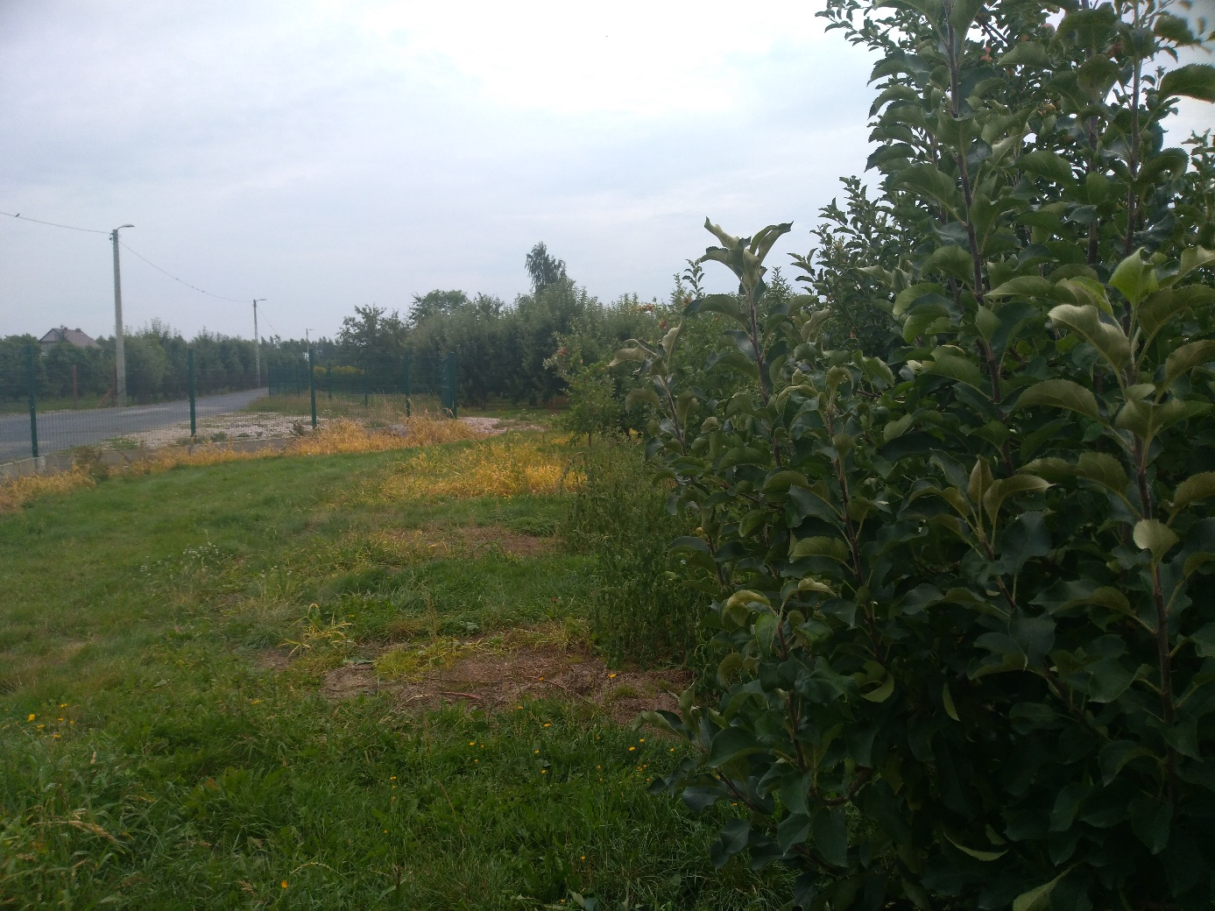
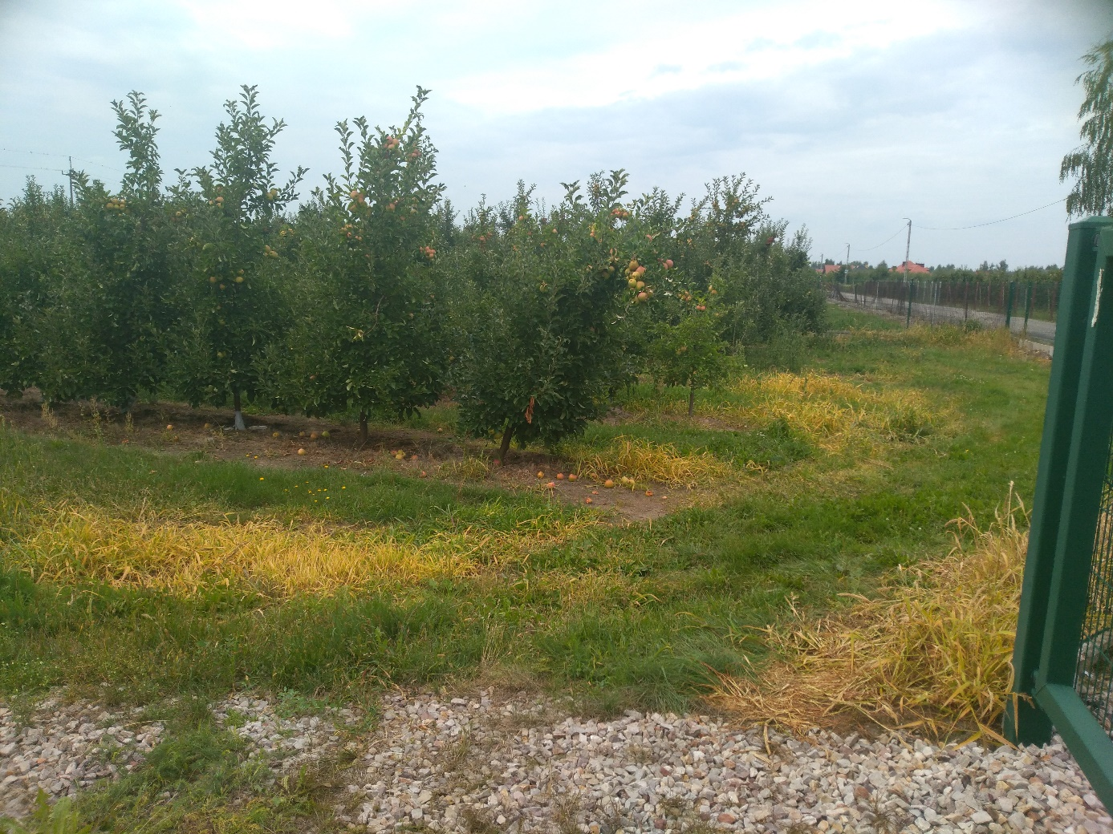

1.4. Właściwości funkcjonalno-użytkowe oraz parametry charakterystyczne określające zamówienie
Orientacyjna powierzchnia utwardzenia terenu (droga + plac): 1700 m2

Zamawiający przewiduje wykonanie przedmiotu zamówienia z płyt ażurowych zbrojonych typu Jumbo w obrębie drogi oraz kostka brukowa betonowa w obrębie placu:

- podbudowa wraz z wyprofilowaniem i zagęszczeniem podłoża (droga),
- podsypka ,
- warstwa odsączająca / odcinająca (zależnie od potrzeby),
- wypełnienie płyt ażurowych kruszywem.

Przewiduje się wykonanie terenu utwardzonego o następującej konstrukcji:
- kostka brukowa betonowa szara,
- podsypka cementowo-piaskowa,
- podbudowa z kruszywa,
- warstwa odsączająca / odcinająca (zależnie od potrzeby),
- koryto wraz z wyprofilowaniem i zagęszczeniem podłoża oraz krawężniki.

Droga:
- długość ok. 320 m,
- szerokość jezdni 4 m,
- odprowadzenie wód opadowych, poprzez spadki poprzeczne do przyległego terenu,
- nośność nawierzchni drogi 10 ton/oś (nacisk osi na nawierzchnię jezdni min. 100kN),
- w razie konieczności należy przewidzieć zabezpieczenia dla istniejącej infrastruktury podziemnej (sieci energetyczne, teletechniczne, wod-kan).

Plac utwardzony pod magazyny/garaże blaszane:
- plac zlokalizowany w odległości >25 m od ściany istniejącego budynku magazynowego,
- wymiary placu ok. 28 x 13 m tj niezbędne dla zlokalizowania 2 magazynów blaszanych (6x8 + 8x16 m),
- nawierzchnia z kostki brukowej ograniczona obrzeżami/krawężnikami betonowymi,
- nośność nawierzchni 2t/m2.

Wymagania Zamawiającego w stosunku do przedmiotu zamówienia
- Wykonawca zobowiązany jest wykonać dokumentację technologiczną i uzgodnić ją z Zamawiającym przed rozpoczęciem robót budowlanych.
- Wszystkie prace projektowe będą wykonywane pod nadzorem osób posiadających uprawnienia budowlane do projektowania w specjalności drogowej
- Roboty należy wykonać na podstawie opracowanego projektu technologicznego oraz zgodnie ze sztuką budowlaną .
- Realizacja robót będzie się odbywać na podstawie harmonogramu opracowanego przez Wykonawcę i uzgodnionego z Zamawiającym. Określony w umowie termin zakończenia prac budowlanych i odbioru robót budowlanych jest terminem nieprzekraczalnym.
- Wszystkie roboty budowlane będą wykonywane pod nadzorem osób posiadających uprawnienia budowlane do kierowania robotami budowlanymi w specjalności drogowej
- Wykonawca będzie stosował tylko te materiały, które spełniają wymagania ustawy Prawo Budowlane, są zgodne z polskimi normami oraz posiadają wymagane przepisami aprobaty, atesty, deklaracje zgodności, certyfikaty.
- W okresie trwania robót Wykonawca będzie utrzymywać teren robót w należytym porządku
- Usunięcie odpadów, ich wykorzystanie lub utylizacja są obowiązkiem Wykonawcy. Zamawiający nie będzie z tego tytułu ponosił żadnych kosztów w tym z tytułu opłat.
- Wykonawca będzie przestrzegać przepisów ochrony przeciwpożarowej, materiały łatwopalne (jeżeli takie będą) składowane winny być w sposób zgodny z odpowiednimi przepisami i zabezpieczone przed dostępem osób trzecich.
- podczas realizacji robót Wykonawca będzie przestrzegać przepisów dotyczących bezpieczeństwa i higieny pracy, w szczególności Wykonawca ma obowiązek zadbać, aby personel nie wykonywał pracy w warunkach niebezpiecznych, szkodliwych dla zdrowia oraz nie spełniających odpowiednich wymagań sanitarnych
- Wykonawca będzie odpowiedzialny za ochronę robót i za wszelkie materiały i urządzenia używane do robót budowlanych od daty rozpoczęcia do daty wydania potwierdzenia zakończenia robót przez Zamawiającego
- Po zakończeniu robót, przed całkowitym odbiorem końcowym zamówienia Wykonawca zobowiązany jest na swój koszt uporządkować teren robót
- Zamawiający przewiduje bieżącą kontrolę wykonywanych robót, w szczególności:
• czy stosowane gotowe wyroby w odniesieniu do dokumentów potwierdzających ich dopuszczenie do obrotu,
• czy sposób wykonania robót budowlanych w aspekcie zgodności wykonania z zasadami sztuki budowlanej i normami.
- Zamawiający ustala następujące rodzaje odbiorów:
• odbiór robót zanikających i ulegających zakryciu
• odbiór końcowy
- Wykonawca będzie zobowiązany do zabezpieczenia terenu budowy w okresie trwania realizacji budowy, aż do zakończenia i odbioru ostatecznego robót,
- Urządzenie placu budowy w zakresie niezbędnym do wykonania prac i wykorzystania wspólnych instalacji będzie ustalane wspólnie z Zamawiającym z zachowaniem zasad bezpieczeństwa użytkowania oraz warunków bezpieczeństwa dla poruszania się po terenie budowy oraz poza nim, zarówno dla uczestników procesu budowlanego, jak i dla osób postronnych.
- Wykonawca będzie odpowiadać za znajdujące się na terenie budowy wyroby budowlane we własnym zakresie;
- Wykonawca prac budowlanych zapewni:
- zabezpieczenie istniejących budynków i innych obiektów sąsiadujących przed zniszczeniem,
- zabezpieczenie istniejącej infrastruktury podziemnej przed uszkodzeniem,
- zabezpieczenia wymagane przez producenta oraz PN warunków przechowywania wyrobów budowlanych;
Wykonawca ponosi pełną odpowiedzialność za realizację robót i w przypadku uszkodzenia infrastruktury technicznej lub innych elementów zagospodarowania terenu zobowiązany do przywrócenia stanu pierwotnego i usunięcia wszelkich powstałych usterek na swój koszt.
- Na terenie objętym inwestycją istnieje możliwość zajęcia części terenu, w celu umiejscowienia tymczasowych kontenerów technicznych;
- Przewiduje się wycinkę drzew. Wykonawca zobowiązany będzie do uzyskania odpowiednich pozwoleń (w przypadku konieczności);
- Na teren budowy zapewniony jest dojazd drogowy przez istniejące ciągi komunikacyjne;
- Zamawiający zapewnia punkt poboru wody oraz energii elektrycznej.
- Wszystkie wymagane materiały wyjściowe, uzgodnienia, decyzje, mapy geodezyjne itp. Wykonawca pozyskuje we własnym zakresie. W razie potrzeby wystąpi do Zamawiającego o udzielenie stosownych upoważnień. Wykonawca dołączy do projektu oświadczenie, że jest on wykonany zgodnie z umową, obowiązującymi przepisami, normami i wytycznymi oraz że został wykonany w stanie kompletnym z punktu widzenia celu któremu ma służyć. Kompletne opracowania projektowe przed rozpoczęciem prac budowlanych muszą być opiniowane przez właściwe Wydziały Zamawiającego.
- Roboty ziemne prowadzić należy w sposób nie powodujący destrukcji podłoża i jego nawodnienia. Miejsce odkładania mas ziemnych i humusu ustala swoim staraniem Wykonawca i ponosi koszty z tym związane. Głębokość korytowania wynika z grubości przyjętej konstrukcji nawierzchni drogi wewnętrznej i placu pod magazyny.
- Rodzaje warstw konstrukcyjnych oraz ich grubości powinny być opracowane na podstawie obowiązujących katalogów, przepisów, norm i rozporządzeń.

Dodatkowe wytyczne inwestorskie i uwarunkowania związane z realizacją zamówienia
Dokumentacja projektowa powinna zawierać:
    - wyniki badań warunków gruntowo – wodnych oraz ocenę grupy nośności podłoża,
    - projekt technologiczny– 2 egz
    - kosztorys inwestorski – 2 egz.
    - przedmiary robót – 2 egz.
    - wersje elektroniczne wszystkich powyżej wymienionych pozycji na płycie CD w formacie PDF/ ATH /DWG.

Zaleca się wizję lokalną na etapie postępowania przetargowego po wcześniejszym ustaleniu terminu wizji z przedstawicielem Zmawiającego.

2. CZĘŚĆ INFORMACYJNA
Zgodnie z sztuką budowlaną i obowiązującymi normami PN

Uwaga:
Przygotowanie oferty:
Wycena będzie składać się z 3 pozycji, tj.
- dokumentacja technologiczna
- droga wewnętrzna
- plac utwardzony

